Torrent
Hallo,
ich wollte einmal ein kleines Tutorial zum Down- und Upload mit Torrent schreiben.
Denn Torrent biete so viel Vorteile gegenüber den Hoster, und Daten können schneller an den User gebracht werden. ;)
Auch wenn das Tutorial total lang aussehen mag, wenn ihr das selber ein- zweimal gemacht habt, ist das in weniger als eine Minute erledigt.

Illegal?

Viele haben wahrscheinlich schon von Torrent gehört, aber leider nur in Verbindung mit illegalen Machenschaften.
Torrent ist legal, was man jedoch damit macht, bleibt dem User überlassen. So ist ja das Internet auch nicht illegal, nur weil man damit Sachen runterladen kann.
Torrent kann also vollkommen bedenkenlos eingesetzt werden.

Warum?
Warum sollte man Torrent verwenden, welche Vorteile gibt es gegenüber von Rapid Share oder sonstigen „One-Klick-Hostern“(1cH)?
Ich benutze diesen Part einfach mal dazu auch zu erklären wie Torrent funktioniert.
Torrent ist ein sogenanntes p2p (peer-to-peer) Protokoll, das heißt, dass es keinen zentralen Server mehr gibt, sondern die User die gleichzeitig runterladen auch hochladen.
Um es an einem kleinem Beispiel zu erklären.
Ein User stellt eine Datei via Torrent zum Download, nun wollen 10 Leute diese Datei haben, und fangen an diese von dem „Hoster“ herunterzuladen.
Nach wenigen Minuten haben alle 10 Leute ca. 13% und der eigentliche Hoster geht offline, weil er schlafen will, Stromausfall, what ever. Der Download läuft aber weiter, denn zusammen haben diese 10 Leute mehr als 100% und können sich somit selber versorgen, das ganze System bricht also nicht zusammen.
Natürlich kann es auch anders sein – 5 Leute mit jeweils 26% oder 100 Leute mit 1,3%.
Wie man merkt, kommt es ganz auf die Community an. Umso mehr Leute es gibt, umso schneller ist der Download und wenn man recht viel „weitergibt“ umso schneller läuft das ganze System.
Bei Torrent unterscheidet man zwischen den Seedern und den Leechern.
Die Seeder sind die Leute die die Datei schon komplett runtergeladen haben, und weiterhin zur Verfügung stellen (damit eine Verfügbarkeit immer gegeben ist).
Und die Leecher sind die, die die Datei noch nicht komplett haben.
Wenn man nun 3 Seeder und einen Leecher mit 20% hat liegt die Verfügbarkeit der Datei bei 3,2 (320%).
Wenn jemand eine Datei komplett hat (also zum Seeder wurde) sollte er das seeden nicht sofort beenden, denn er sorgt dafür, dass die Datei von anderen schneller heruntergeladen werden kann.
Nun gibt es keine feste Regel wie lange man seeden sollte. Aber ein viertel Tag nach beenden des Downloads ist nicht schlecht, so das immer mind. 100% Verfügbarkeit garantiert ist.
Man braucht ihn auch gar nicht rausnehmen, so dass der Download für andere niemals sterben wird.
Der Vorteil gegenüber den 1cH ist, dass man kein Geld bezahlten muss, um an die Inhalte mit voller Geschwindigkeit zu kommen, die Datei lebt durch die Anzahl der Downloader (Leecher/Seeder). Und man kann Daten so wesentlich schneller verteilen.
Ich nehme mal Sternas mit seinem Artemis Rom als Bsp.
Er ist fast einen Tag damit beschäftigt, die Roms hochzuladen, diese Zeit würden, relativ gesehen, kürzer ausfallen, wenn er es über p2p verteilt.
Der erste Leecher kommt und will von Sternas das Rom laden, und fängt damit an. Wenn eine Verfügbarkeit von 1,4 erreicht ist kommt auf einmal ein weiterer, dieser lädt nun von Sternas UND dem anderen Leecher, kann aber gleichzeitig dem ersten Leecher wieder Daten zur Verfügung stellen, die er selber von Sternas geladen hat.
Wenn es bei zwei Leechern bleiben sollte, bräuchte jeder also nur 50% von Sternas laden, denn nun versorgt sich das System von alleine.

Ich glaube so langsam hab ich euch mit der Theorie zugeballert ;) – am besten einmal testen – für Fragen werde ich natürlich gerne Rede und Antwort stehen☺.

Ok, ich will loslegen.

Ok, denn lasst uns beginnen.
Zuerst einmal braucht man einen Torrent-Client, dieser dient dazu Daten runter oder hochzuladen.
Denn bei Torrent klickt man nicht auf einen Link, und der Download fängt an, sondern man braucht zuerst einmal DEN Torrent. Eine kleine Datei, die sämtliche Informationen über die Zusammensetzung, Größe der fertigen Datei, etc… enthält.
Es gibt Torrent-Clients für fast alle erdenglichen Plattformen – es gibt sogar Router die schon einen Torrent-Client haben, damit man weiter lädt (oder seeden) ohne den PC anhaben zu müssen.
Ich lege mich hier auf einen fest, uTorrent. (Im Anhang)
Dieser Torrent Client ist wegen seiner Größe bekannt, denn er hat kaum eine ;).
Also, als erstes den installiert runterladen – ich nehme hier mal die Alpha Version, aber in den Versionen davor sieht das alles ziemlich gleich aus.
Also Installer starten, warten bis die Sprache runtergeladen wurde etc… ich denke mal ihr könnt alle etwas installieren ;)

Kommen wir zur Konfiguration.
Nach der Installation ploppen zwei Fenster auf – bei einem davon wird die grundlegende Konfiguration gemacht.
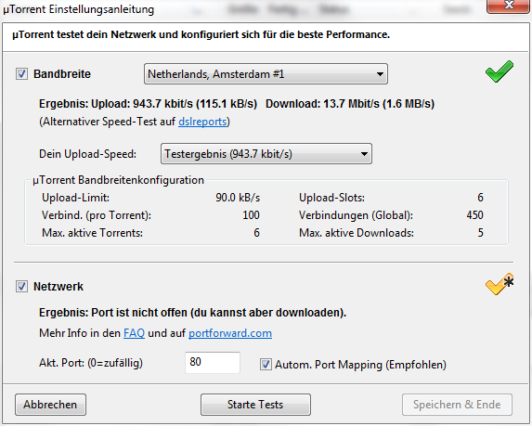
Ihr seht, dass das Fenster in zwei Bereiche unterteilt ist. Einmal in Netzwerk und in Bandbreite.
Startet den Test (mittlerer Button), und ihr werdet wahrscheinlich oben einen grünen und unten einen gelben Haken erhalten. Um im unteren Bereich auch einen grünen Haken zu haben, müsst ihr die Ports an eurer Firewall freischalten (wenn ihr einen Router habt, müsst ihr dort schauen).

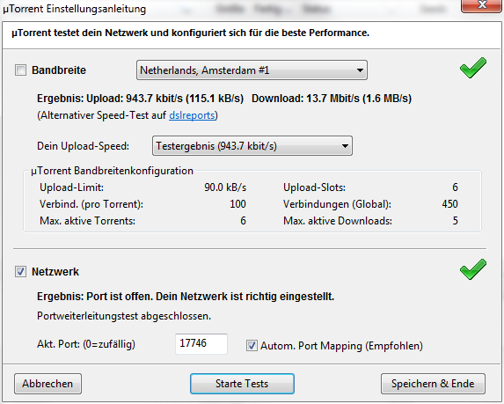
Aber ihr könnt das erst mal ausprobieren wie gut ihr damit fährt. Wenn ihr Fragen zur Portfreischaltung habt, dann könnt ihr euch an mich wenden, ich glaube wir werden dort eine Lösung finden ;).
So damit ist die grundlegende Konfiguration auch schon abgeschlossen, also auf „speichern & ende“ wenn beide Haken grün sind, oder das Fenster schließen. Es gibt natürlich noch fast eine Millionen andere Optionen die man machen kann, wie ein Webinterface wenn man mit seinem Browser überprüfen will wie weit alles ist etc…
Nun seht ihr also die Oberfläche vor euch, diese ist recht simpel gehalten und ist meiner Meinung nach total einsteigerfreundlich☺.
Nun erstellen wir einen neuen Torrent. Klickt oben auf das Zauberstabsymbol.
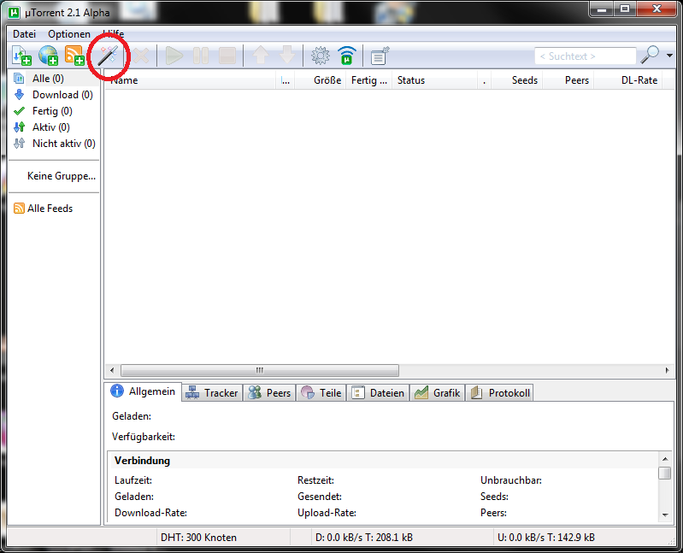
Ein weiteres Fenster öffnet sich – dort wählen wir die Datei (oder den Ordner) aus, den wir später zum Download bereitstellen wollen.
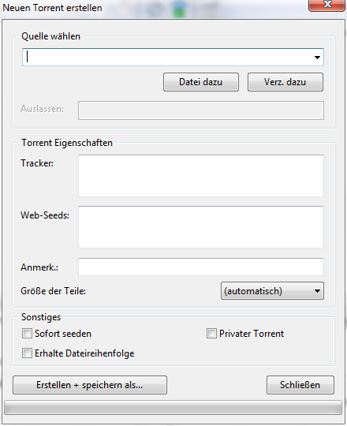
Nun muss man einen Tracker eingeben – ein Tracker ist eine Stelle, bei der der Torrent registriert wird, denn es muss ja Jemand in einem Hoster losen System eine Art Kontrolle bewahren. Der Tracker enthält Informationen wer welche Daten noch braucht oder bekommen muss etc…
Ich benutze einen freien Tracker „http://tracker.publicbt.com:80/announce“ diesen könnt ihr bei euch auch eintragen. Demnächst (wenn ich meinen Server wieder konfiguriert habe) dann werde ich auch einen Tracker zur Verfügung stellen. Also URL beim Tracker eingeben, dann den Haken bei „Sofort Seeden“ machen, und auf „Erstellen + speichern als…“ klicken.
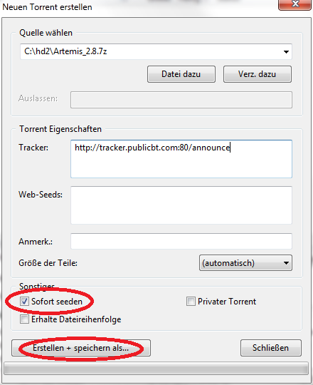
Nun wird die Datei Analysiert, dabei wird geschaut in wie viele kleine Datenpakete man diese einteilen kann, und ein Torrent erstellt – diesen speichert ihr ab.
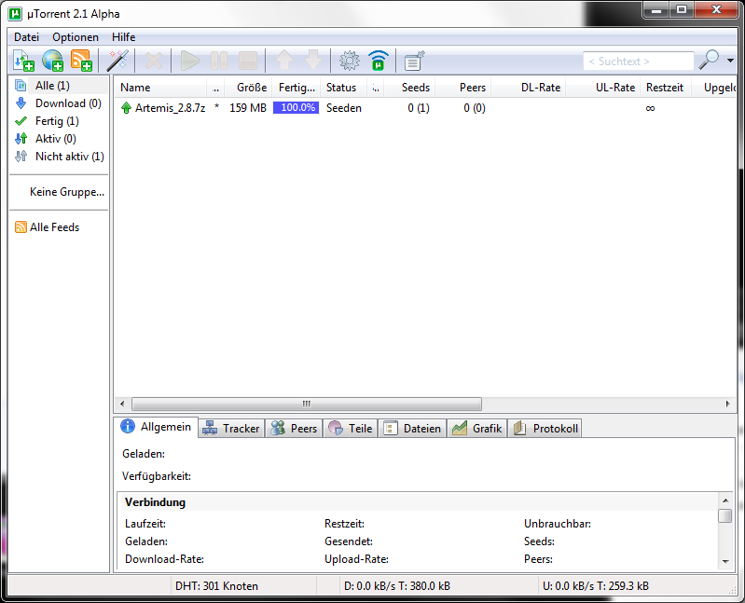
So und damit seid ihr auch schon fertig – jedoch kann man noch ein paar Kleinigkeiten einstellen, diese gelten auch für Leecher.
Macht einen Rechtsklick (Auf den Torrent in der Liste) – Eigenschaften und ein neues Fenster öffnet sich. Dort könnt ihr den maximalen Up- und Download einstellen.
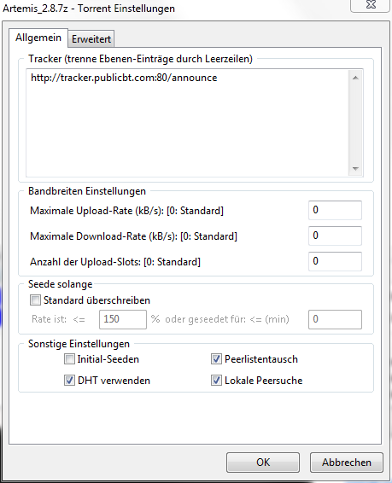
Wenn ihr Daten möglichst schnell haben wollt, lasst den Download in Ruhe, beim möglichst schnellen verteilen lasst ihr den Upload in Ruhe.
Wenn ihr eine Datei jedoch runterladen wollt, dabei aber noch weiter im Netz surfen wollt – oder nicht die einzigen bei euch zu Hause die über die Leitung surfen. Dann stellt den Upload ein. Dieser hängt von eurer Leitung ab – und auch da gibt es keine Faust Formel, jedoch ist es so, wenn ihr wenig geben wollt, bekommt ihr auch wenig. Bin aber auch da bereit euch zu helfen☺.

Fertig
Nun wenn Torrent doch so viele Vorteile gegenüber den Hoster bietet, warum verwendet man es dann nicht.
Nun ich denke, weil viele gar nicht wissen wie man Torrents erstellt, oder weil viele denken, es sei illegal.
Ein anderer Grund mag sein, dass Leute einfach eine hohe Statistik bei RS haben wollen – ein Schelm wer Böses denkt.
Auf jeden Fall ist es für eine Community leichter wenn jeder schnell an Daten kommt die einem bereitgestellt werden – ohne dafür löhnen oder lange warten zu müssen.
Jetzt liegt es hier an den Admins, dass man auch Torrent Daten als Anhang anhängen kann – also los ^^. Ich habe die Torrents bisher in zip Files hochgeladen.

Wie ich ja schon öfter im Tut gesagt habe, stehe ich jedem gerne zur Hilfe bereit, und würde gerne etwas Kritik bekommen – positive oder schlechte ;)

